**Rusové „popravili vlastního“. Jeden ze zabitých zbrojířů ve Vrběticích byl příslušníkem StB**

19.4.2021

Share

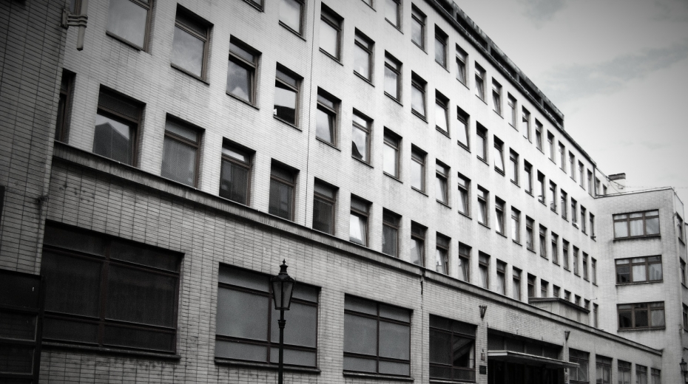Sídlo Státní bezpečnosti v pražské Bartolomějské ulici. Foto: Pamět národa

**DALŠÍ ČLÁNKY AUTORA**

[**Důkazy o akci GRU jsou ložené. Z ambasády by kvůli Vrběticím měla odejít většina diplomatů, shodl se výbor pro obranu**](https://ekonomickydenik.cz/dukazy-o-akci-gru-jsou-lozene-z-ambasady-by-kvuli-vrbeticim-mela-odejit-vetsina-diplomatu-shodl-se-vybor-pro-obranu/)

20.4.2021

[**Policie uzavřela s STV Group rámcovou smlouvu na nákup balistických přileb za 65 milionů**](https://ekonomickydenik.cz/policie-uzavrela-s-stv-group-ramcovou-smlouvu-na-nakup-balistickych-prileb-za-65-milionu/)

20.4.2021

[**Rusové „popravili vlastního“. Jeden ze zabitých zbrojířů ve Vrběticích byl příslušníkem StB**](https://ekonomickydenik.cz/rusove-popravili-vlastniho-jeden-ze-zabitych-zbrojiru-ve-vrbeticich-byl-prislusnikem-stb/)

19.4.2021

[**Těžba lithia nás zasáhne a nikdo s námi nemluví, stěžují si lidé z osady na Slavkovsku. Denně má okolo projet 22 vlaků**](https://ekonomickydenik.cz/tezba-lithia-nas-zasahne-a-nikdo-s-nami-nekomunikuje-stezuji-si-lide-z-osady-na-slavkovsku-denne-ma-okolo-projet-22-vlaku/)

19.4.2021

**Jeden ze zabitých zbrojířů v muničním skladu ve Vrběticích v roce 2014 byl příslušníkem komunistické Státní bezpečnosti. Pokud by se tedy skutečně prokázala účast ruské vojenské rozvědky GRU na výbuších ve vrbětických skladech, ruští diverzanti v podstatě zabili svého vlastního člověka.**

Při mohutné explozi 50 tun munice v říjnu 2014 zahynuli dva čeští občané – zbrojíři – Vratislav Havránek a Luděk Petřík – a následně bylo evakuováno několik obcí. Vyčištění prostoru trvalo několik měsíců.

Zahraniční i české tajné služby a čeká policie podezírají z přípravy útoku dva příslušníky ruské vojenské rozvědky GRU Anatolije Čepigu a Alexandra Miškina.

Nyní se objevila dosud nezveřejněná informace, že i jeden ze zemřelých měl blízko k totalitnímu režimu, který Rusko dodnes představuje.

Luděk Petřík byl totiž před rokem 1989 příslušníkem komunistické tajné policie  – Státní bezpečnosti.

[https://ekonomickydenik.cz/wp-content/uploads/2021/04/ludek-petrik-stb-ostrava.jpg](https://ekonomickydenik.cz/wp-content/uploads/2021/04/ludek-petrik-stb-ostrava.jpg)První z důkazů o tom, že zemřelý zbrojíř Luděk Petřík byl příslušníkem StB Ostrava. Foto: Jan Hrbáček

Kapitán Luděk Petřík byl příslušníkem I. odboru Krajské správy Státní bezpečnosti v Ostravě.

[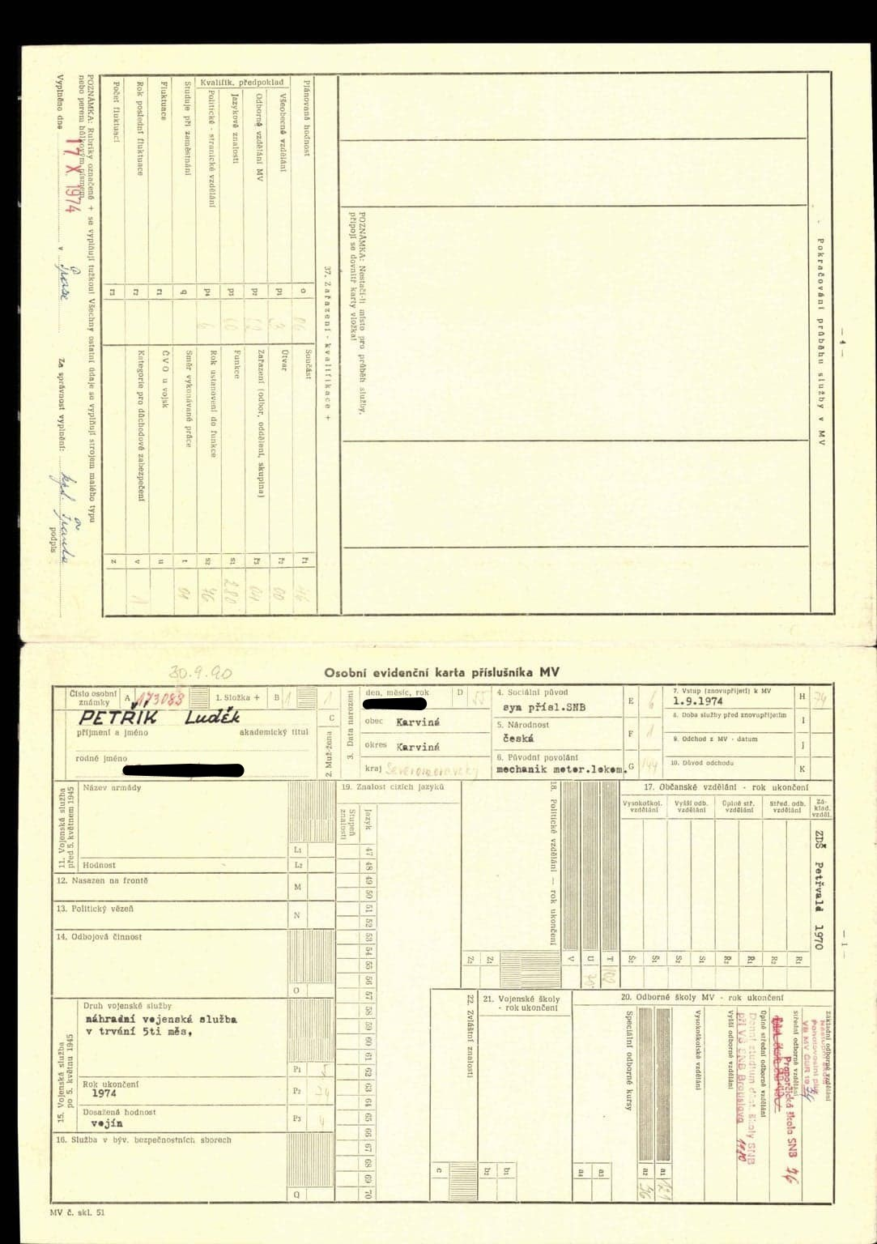](https://ekonomickydenik.cz/wp-content/uploads/2021/04/ludek-petrik-stb-1-kopie-1.jpg)Personální karta příslušníka StB Luďka Petříka. Foto: Jan Hrbáček

Luděk Petřík pracoval u StB v Ostravě v 1. odboru, na 1. 3. a 4. oddělení. 1. odbor měl na starosti takzvaného vnějšího nepřítele, vyvíjel kontrarozvědnou ochranu proti aktivitám západních služeb v regionu severní Moravy.

[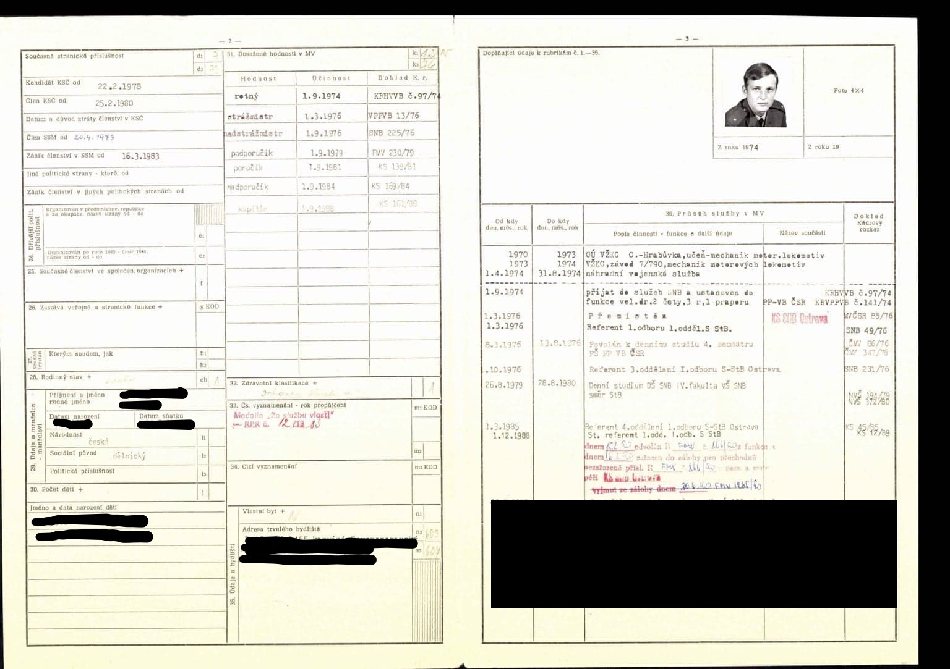](https://ekonomickydenik.cz/wp-content/uploads/2021/04/ludek-petrik-stb-2-kopie-1.jpg)Další část personální karty zemřelého zbrojíře a někdejšího příslušníka StB Luďka Petříka. Foto: Jan Hrbáček [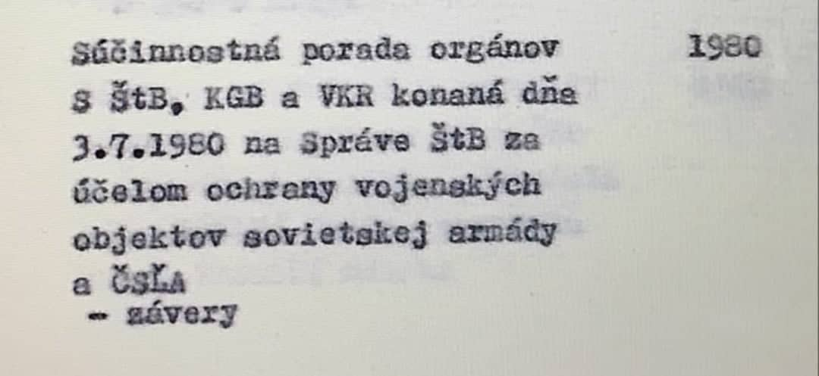](https://ekonomickydenik.cz/wp-content/uploads/2021/04/porada-1-odboru-krajske-spravy-stb-v-ostrave-zv-roce-1980-spoluprace-se-sovetskymi-dnes-ruskymi-tajnymi-sluzbami-byla-velmi-intenzivni-foto-jan-hrbacek.jpg)Porada 1. odboru Krajské správy StB v Ostravě v roce 1980. Spolupráce se sovětskými (dnes ruskými) tajnými službami byla velmi intenzivní. Foto: Jan Hrbáček

Pokud se skutečně prokáže aktivní účast diverzantů z ruské GRU Anatolije Čepigy a Alexandra Miškina na výbuších ve Vrběticích, Rusové tak v podstatě zabili svého člověka. Státní bezpečnost totiž nevyvíjela jen aktivity na ochranu komunistického zřízení v Československé socialistické republice, ale také velmi aktivně spolupracovala s ruskou KGB.

Muniční sklady ve Vrběticích leží v lesích v podhůří Bílých Karpat na Zlínsku. Ministerstvo obrany je pronajímalo několika společnostem, mimo jiné firmě Imex Group z Ostravy. Sklady explodovaly dvakrát. V říjnu a posléze v prosinci roku 2014. Důvod explozí nebyl léta znám. Až nyní české bezpečnostní složky, na základě úzké spolupráce se zahraničními kolegy, přišly s tím, že za výbuchem stojí ruská vojenská rozvědka GRU. Konkrétně dva příslušníci vražedného komanda GRU Anatolij Čepiga a Alexandr Miškin.

**Diverzanti z Moskvy**

Čepiga s Miškinem působí v rámci GRU ve specializované jednotce s číslem 29155. Ta provádí diverzní a násilné akce v zahraničí. Národní centrála proti organizovanému zločinu, na případu pracuje s Bezpečnostní informační službou a případ dozoruje brněnské krajské státní zastupitelství.

Týdeník Respekt napsal, že policie už věřila, že oba muži přiletěli do Česka 11. října 2014 pravidelnou linkou Aeroflotu z Moskvy. Území země opustili 16. října, kdy odjeli do Rakouska a odtud odletěli zpět do Moskvy. Při vstupu do Česka se oba prokázali krycími pasy vystavenými rozvědkou GRU, které později použili během akce ve Velké Británii. Cestovní dokumenty byly vydány na fiktivní jména Ruslan Boširov a Alexandr Petrov.

„Veřejně deklarovaným cílem jejich cesty byla návštěva muničního skladu ve Vrběticích, kam se dopředu objednali. Každý, kdo chce zařízení z obchodních důvodů navštívit, musí jeho správcům předem poslat e-mail se žádostí, v jakém časovém rozmezí chtějí přijít; v případě cizinců musí dodat i kopie pasů. Čepiga s Miškinem se do Vrbětic objednali e-mailem, který byl podle policejní expertizy zbaven všech metadat. To znemožňuje určit, odkud přesně byl odeslán,“ napsal Respekt.

Oba muži podle Respektu za sebou zametali stopy po celou dobu pobytu v Česku, respektive chtěli být co nejméně dohledatelní. Pasy, které poslali do Vrbětic, nebyly ty samé, s nimiž pak překročili státní hranice. Opět šlo o krycí dokumenty, tentokrát vydané na jméno Ruslan Tabarov (v případě Čepigy) a Nikolaj Popa (v případě Miškina).

„Po krátkém pobytu v Praze Čepiga s Miškinem odjeli na severní Moravu, kde se ubytovali v  menším ostravském hotelu. Povolení ke vstupu do Vrbětic jim provozovatel vydal na období od 13. do 17. října. K výbuchu v muničním skladu č. 16 došlo 16. října v 9:25. Policie zatím nemá přímý důkaz, že do areálu oba muži fyzicky skutečně vstoupili, ale považuje tuto hypotézou za vysoce reálnou,“ tvrdí dále Respekt.

Právní zástupce firmy Imex Group Radek Ondruš ale tvrdí, že o návštěvě Rusů není společnosti nic známo.

Příslušníci GRU Alexander Miškin a Anatolij Čepiga měli vystupovat pod krycími jmény Alexander Petrov a Ruslan Boširov. Police už po nich vyhlásila pátrání.

[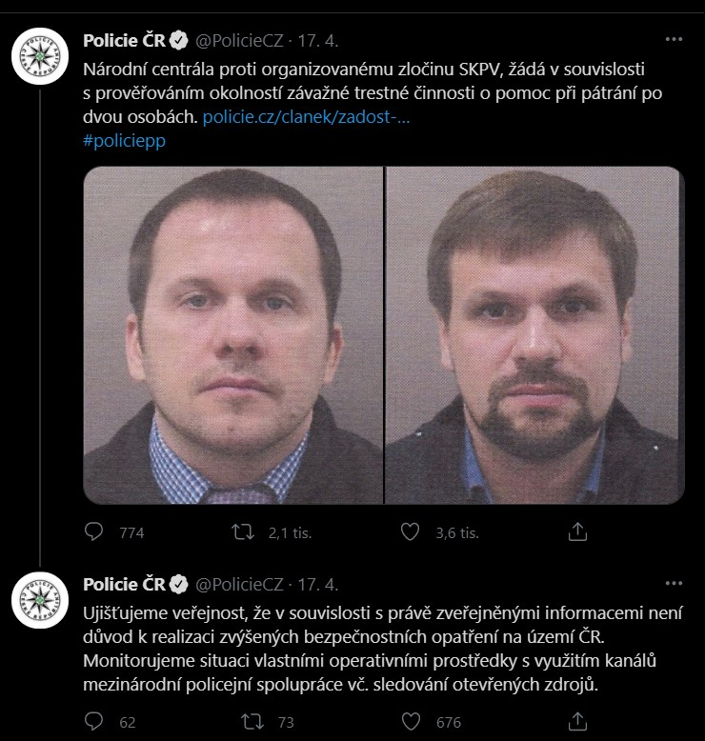](https://ekonomickydenik.cz/wp-content/uploads/2021/04/vrbetice-patrani-policie.jpg)Vyhlášené pátrání policie po dvou příslušnících ruské vojenské rozvědky. Foto: Policie ČR

Podle týdeníku Respekt, právě v době, kdy se měli Čepiga s Miškinem ve Vrběticích nacházet, se tu podle policie vyskladňovaly zbraně, které měl nakoupit jeden z významných bulharských obchodníků se zbraněmi. Zřejmě dodával zbraně na Ukrajinu, která byla právě ve válce s Ruskem. Obchodník je měl prodávat ukrajinským silám, což by se pochopitelně nelíbilo Moskvě. Kdyby tak byly zbraně znehodnoceny s pomocí výbušného zařízení umístěného do zásilky, poškodilo by to obchodníka v očích jeho partnerů.

Policie nyní pracuje s verzí, že právě kvůli tomu Čepiga s Miškinem přijeli. „Výbušný systém se dosud nepodařil najít, protože vrbětický areál byl zcela zničený. K výbuchu zřejmě nemělo dojít v Česku, ale až později při transportu zbraní v jiné zemi,“ tvrdí zdroj dobře obeznámený s vyšetřováním.

„Pokud je tato hypotéza pravdivá, pak mohl sklad vybouchnout předčasně. Není vyloučeno, že zmínění zahynuvší zaměstnanci Havránek a Petřík mohli s materiálem manipulovat a tím explozi způsobit. Vrbětický areál si dlouhodobě pronajímá od státního podniku Vojenský technický ústav společnost Imex Group,“ nabízí možný scénář neštěstí, při němž vyhasly dva lidské životy, týdeník Respekt.

*Jan Hrbáček*